Лабораторная работа
Методы реализации управленческих решений

Задание 1. Разработайте шаблон списка задач.
1) Скопируйте шапку списка задач (Таблица 1) и заполните ее произвольными данными (пример на рисунке 2). Срок задачи задается через «-» (например, 01.04.2025-05.04.2025)
Таблица 1
# | ЗАДАЧА | СТАТУС | ПРИОРИТЕТ | СРОК | ИСПОЛНИТЕЛЬ | ПРИМЕЧАНИЕ

2) Задайте справа от таблицы шаблоны для заполнения столбцов «Статус» и «Приоритет» (Рисунок 1);
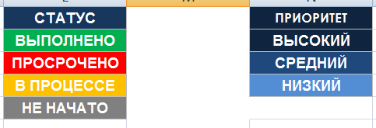
Рисунок 1
3) Преобразуйте в таблице 1 содержимое столбцов «Статус» и «Приоритет» в столбцы с ячейками в виде выпадающих списков (Данные→Проверка данных→Тип данных «Список»);
4) Внесите на рабочий лист информацию о текущей дате (=СЕГОДНЯ()). В ячейках столбца «Примечание» установите следующее условие: если дата начала задачи>даты «СЕГОДНЯ» – вывести «Работа над задачей начнется позже», иначе вывести «Проверить ход выполнения». Используйте =ЕСЛИ.
- Чтобы получить дату начала и окончания используйте следующий шаблон формулы:
=ЛЕВСИМВ(ячейка;10)
=ПРАВСИМВ(ячейка;10)
5) Задайте правила условного форматирования для столбца «Статус»: при выборе из выпадающего списка цвет ячейки должен меняться (можете использовать цвета из шаблонов в пункте 2);

Задание 2. Разделите столбец срок из предыдущего задания на два отдельных столбца «Старт» и «Финиш» (разместите колонки рядом с задачей), а также вынесите колонку с количеством дней, на нее отведенную (посчитайте по формуле разности между финишем и стартом).
Заполните список задач любыми данными (не менее 5 строк) – Рисунок 2. Постройте диаграмму Ганта с помощью встроенных средств Excel.
1) Постройте Линейчатую диаграмму с накоплением по названию задачи и колонке «Старт»;
2) Скопируйте столбец «Количество дней» (Ctrl+C) и добавьте его на диаграмму (Ctrl+V);
3) С помощью функционала «Выбрать данные» добавьте колонку старт в диаграмму и поднимите ее над колонкой количества дней.
4) Скройте «Старт» на диаграмме: «Формат ряда данных» (щелчок правой кнопкой мыши по диаграмме) →Заливка→Нет заливки. По желанию можете также отформатировать легенду и оси.
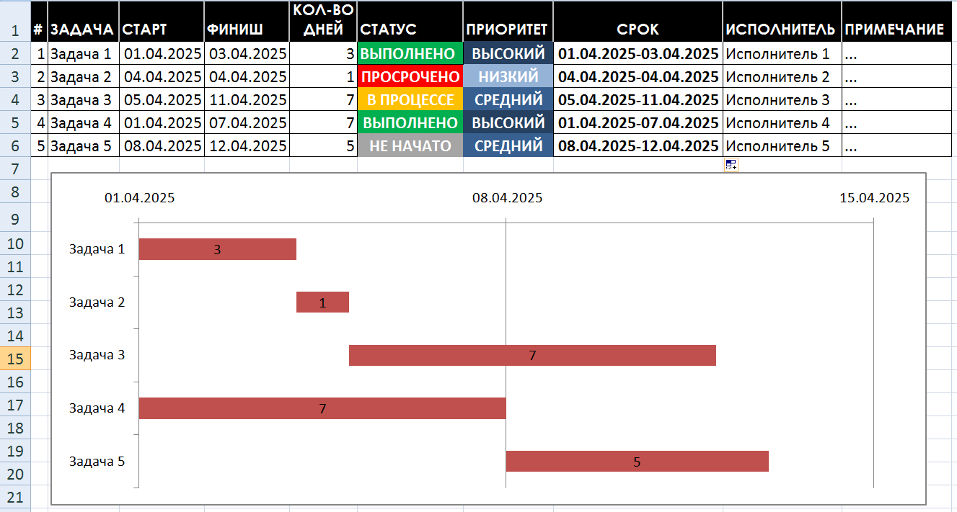
Рисунок 2

